CLEI | TIEMPO | GUIA DE APRENDIZAJE Nº | NOMBRE DE LA GUÍA | PERÍODO
5º | 10 SEMANAS | 4 | VIVAMOS LA DEMOCRACIA | IV

PRESENTACIÓN GENERAL DE LA GUÍA

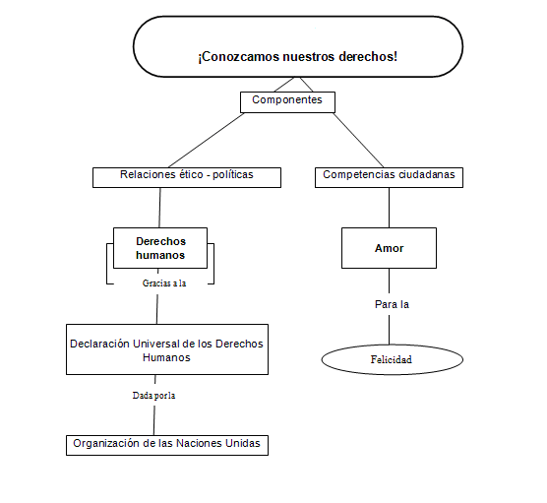
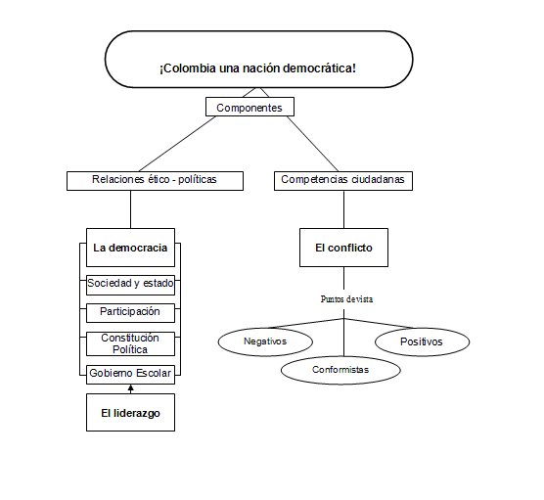

DESARROLLO TEMÁTICO

¡Conozcamos nuestros derechos!

Derechos humanos

Derechos humanos, son aquellos que el hombre posee por el solo hecho de existir. Son inherentes a la persona y se proclaman sagrados, inalienables, imprescriptibles, fuera del alcance de cualquier poder político.

Sin duda, la Declaración Universal de Derechos Humanos es uno de los documentos más importantes de toda la historia de la humanidad. Integrada por 30 artículos, fue adoptada en diciembre de 1948 por resolución de la Asamblea General de la Organización de las Naciones Unidas.

“Declaración Universal de Derechos Humanos

CONSIDERANDO:

Que la libertad, la justicia y la paz en el mundo tienen por base el reconocimiento de la dignidad intrínseca y de los derechos iguales e inalienables de todos los miembros de la familia humana.

Que el desconocimiento y el menosprecio de los Derechos Humanos han originado actos de barbarie ultrajantes para la conciencia de la Humanidad, y que se ha proclamado, como la aspiración más elevada del hombre, el advenimiento de un mundo en que los seres humanos, liberados del temor y de la miseria, disfruten de la libertad de palabra y de la libertad de creencias.

Esencial que los Derechos Humanos sean protegidos por un régimen de Derecho, a fin de que el hombre no se vea compelido al supremo recurso de la rebelión contra la tiranía y la opresión.

También esencial promover el desarrollo de relaciones amistosas entre las naciones.
Que los pueblos de las Naciones Unidas han reafirmado en la Carta su fe en los Derechos Fundamentales del hombre, en la dignidad y el valor de la persona humana y en la igualdad de derechos de hombres y mujeres, y se han declarado resueltos a promover el progreso social y a elevar el nivel de vida dentro de un concepto más amplio de la libertad.

Que los Estados Miembros se han comprometido a asegurar, en cooperación con la Organización de las Naciones Unidas, el respeto universal y efectivo a los Derechos y Libertades Fundamentales del hombre, y que una concepción común de estos Derechos y Libertades es de la mayor importancia para el pleno cumplimiento de dicho compromiso.

LA ASAMBLEA GENERAL PROCLAMA:

La presente Declaración Universal de Derechos Humanos como ideal común por el que todos los pueblos y naciones deben esforzarse, a fin de que tanto los individuos como las instituciones, inspirándose constantemente en ella, promuevan, mediante la enseñanza y la educación, el respeto a estos Derechos y Libertades, y aseguren, por medidas progresivas de carácter nacional e internacional, su reconocimiento y aplicación universales y efectivos, tanto entre los pueblos de los Estados Miembros como entre los territorios colocados bajo su jurisdicción.

Artículo 1.– Todos los seres humanos nacen libres e iguales en dignidad y derechos, y dotados como están de razón y conciencia, deben comportarse fraternalmente los unos con los otros.

Artículo 2. –1. Toda persona tiene todos los derechos y libertades proclamados en esta Declaración, sin distinción alguna de raza, color, sexo, idioma, religión, opinión política o de cualquier otra índole, origen nacional o social, posición económica, nacimiento o cualquier otra condición. –2. Además, no se hará distinción alguna fundada en la condición política, jurídica o internacional del país o territorio de cuya jurisdicción dependa una persona, tanto si se trata de un país independiente como de un territorio bajo administración fiduciaria, no autónomo o sometido a cualquier otra limitación de soberanía.

Artículo 3. –Todo individuo tiene derecho a la vida, a la libertad y a la seguridad de su persona.

Artículo 4. –Nadie estará sometido a esclavitud ni a servidumbre; la esclavitud y la trata de esclavos están prohibidas en todas sus formas.

Artículo 5. –Nadie será sometido a torturas ni a penas o tratos crueles, inhumanos o degradantes.
Artículo 6. –Todo ser humano tiene derecho, en todas partes, al reconocimiento de su personalidad jurídica.

Artículo 7. –Todos son iguales ante la ley y tienen, sin distinción, derecho a igual protección de la ley. Todos tienen derecho a igual protección contra toda discriminación que infrinja esta Declaración y contra toda provocación a tal discriminación.

Artículo 8. –Toda persona tiene derecho a un recurso efectivo, ante los tribunales nacionales competentes, que la ampare contra actos que violen sus derechos fundamentales reconocidos por la Constitución o por la ley.

Artículo 9. –Nadie podrá ser arbitrariamente detenido, ni preso, ni desterrado.

Artículo 10. –Toda persona tiene derecho, en condiciones de plena igualdad, a ser oída públicamente y con justicia por un tribunal independiente e imparcial, para la determinación de sus derechos y obligaciones o para el examen de cualquier acusación contra ella en materia penal.

Artículo 11. –1. Toda persona acusada de delito tiene derecho a que se presuma su inocencia mientras no se pruebe su culpabilidad, conforme a la ley y en juicio público en el que le hayan asegurado todas las garantías necesarias para su defensa. –2. Nadie será condenado por actos u omisiones que en el momento de cometerse no fueran delictivos según el derecho nacional e internacional. Tampoco se impondrá pena más grave que la aplicable en el momento de la comisión del delito.

Artículo 12. –Nadie será objeto de injerencias arbitrarias en su vida privada, su familia, su domicilio o su correspondencia, ni de ataques a su honra o a su reputación. Toda persona tiene derecho a la protección de la ley contra tales injerencias o ataques.

Artículo 13. –1. Toda persona tiene derecho a circular libremente y a elegir su residencia en el territorio de un Estado. –2. Toda persona tiene derecho a salir de cualquier país, incluso del propio, y a regresar a su país.

Artículo 14. –1. En caso de persecución, toda persona tiene derecho a buscar asilo, y a disfrutar de él, en cualquier país. –2. Este derecho no podrá ser invocado contra una acción judicial realmente originada por delitos comunes o por actos opuestos a los propósitos y principios de las Naciones Unidas.

Artículo 15. –1. Toda persona tiene derecho a una nacionalidad. –2. A nadie se privará arbitrariamente de su nacionalidad ni del derecho a cambiar de nacionalidad.
Artículo 16. –1. Los hombres y las mujeres, a partir de la edad núbil, tienen derecho, sin restricción alguna por motivos de raza, nacionalidad o religión, a casarse y fundar una familia, y disfrutarán de iguales derechos en cuanto al matrimonio, durante el matrimonio y en caso de disolución del matrimonio. –2. Sólo mediante libre y pleno consentimiento de los futuros esposos podrá contraerse el matrimonio. –3. La familia es el elemento natural y fundamental de la sociedad y tiene derecho a la protección de la sociedad y del Estado.

Artículo 17. –1. Toda persona tiene derecho a la propiedad, individual y colectivamente. –2. Nadie será privado arbitrariamente de su propiedad.

Artículo 18. –Toda persona tiene derecho a la libertad de pensamiento, de conciencia y de religión; este derecho incluye la libertad de cambiar de religión o de creencia, así como la libertad de manifestar su religión o su creencia, individual y colectivamente, tanto en público como en privado, por la enseñanza, la práctica, el culto y la observancia.

Artículo 19. –Todo individuo tiene derecho a la libertad de opinión y de expresión; este derecho incluye el de no ser molestado a causa de sus opiniones, el de investigar y recibir informaciones y opiniones, y el de difundirlas, sin limitación de fronteras, por cualquier medio de expresión.

Artículo 20. –1. Toda persona tiene derecho a la libertad de reunión y de asociación pacíficas. –2. Nadie podrá ser obligado a pertenecer a una asociación.

Artículo 21. –1. Toda persona tiene derecho a participar en el gobierno de su país, directamente o por medio de representantes libremente escogidos. –2. Toda persona tiene el derecho de acceso, en condiciones de igualdad, a las funciones públicas de su país. –3. La voluntad del pueblo es la base de la autoridad del poder público; esta voluntad se expresará mediante elecciones auténticas que habrán de celebrarse periódicamente, por sufragio universal e igual y por voto secreto u otro procedimiento equivalente que garantice la libertad del voto.

Artículo 22. –Toda persona, como miembro de la sociedad, tiene derecho a la Seguridad Social, y a obtener, mediante el esfuerzo nacional y la cooperación internacional, habida cuenta de la organización y los recursos de cada Estado, la satisfacción de los derechos económicos, sociales y culturales indispensables a su dignidad y al libre desarrollo de su personalidad.

Artículo 23. –1. Toda persona tiene derecho al trabajo, a la libre elección de su trabajo, a condiciones equitativas y satisfactorias de trabajo y a la protección contra el desempleo. –2. Toda persona tiene derecho, sin discriminación alguna, a igual salario por trabajo igual. –3. Toda persona que trabaja tiene derecho a una remuneración equitativa y satisfactoria, que le asegure, así como a su familia, una existencia conforme a la dignidad humana, y que será completada, en caso necesario, por cualesquiera otros medios de protección social. –4. Toda persona tiene derecho a fundar sindicatos y a sindicarse para la defensa de sus intereses.

Artículo 24. –Toda persona tiene derecho al descanso, al disfrute del tiempo libre, a una limitación razonable de la duración del trabajo y a vacaciones periódicas pagadas.

Artículo 25. –1. Toda persona tiene derecho a un nivel de vida adecuado que le asegure, así como a su familia, la salud y el bienestar, y en especial la alimentación, el vestido, la vivienda, la asistencia médica y los servicios sociales necesarios; tiene asimismo derecho a los seguros en caso de desempleo, enfermedad, invalidez, viudez, vejez u otros casos de pérdida de sus medios de subsistencia por circunstancias independientes de su voluntad. –2. La maternidad y la infancia tienen derecho a cuidados y asistencia especiales. Todos los niños, nacidos de matrimonio o fuera de matrimonio, tienen derecho a igual protección social.

Artículo 26. –1. Toda persona tiene derecho a la educación. La educación debe ser gratuita, al menos en lo concerniente a la instrucción elemental y fundamental. La instrucción elemental será obligatoria. La instrucción técnica y profesional habrá de ser generalizada; el acceso a los estudios superiores será igual para todos, en función de los méritos respectivos. –2. La educación tendrá por objeto el pleno desarrollo de la personalidad humana y el fortalecimiento del respeto a los derechos humanos y a las libertades fundamentales; favorecerá la comprensión, la tolerancia y la amistad entre todas las naciones y todos los grupos étnicos o religiosos, y promoverá el desarrollo de las actividades de las Naciones Unidas para el mantenimiento de la paz. –3. Los padres tendrán derecho preferente a escoger el tipo de educación que habrá de darse a sus hijos.

Artículo 27. –1. Toda persona tiene derecho a tomar parte libremente en la vida cultural de la comunidad, a gozar de las artes y a participar en el progreso científico y en los beneficios que de él resulten. –2. Toda persona tiene derecho a la protección de los intereses morales y materiales que le correspondan por razón de las producciones científicas, literarias o artísticas de que sea autora.

Artículo 28. –Toda persona tiene derecho a que se establezca un orden social e internacional en el que los derechos y libertades proclamados en esta Declaración se hagan plenamente efectivos.

Artículo 29. –1. Toda persona tiene deberes respecto a la comunidad, puesto que sólo en ella puede desarrollar libre y plenamente su personalidad. –2. En el ejercicio de sus derechos y en el disfrute de sus libertades, toda persona estará solamente sujeta a las limitaciones establecidas por la ley con el único fin de asegurar el reconocimiento y el respeto de los derechos y libertades de los demás, y de satisfacer las justas exigencias de la moral, del orden público y del bienestar general en una sociedad democrática. –3. Estos derechos y libertades no podrán, en ningún caso, ser ejercidos en oposición a los propósitos y principios de las Naciones Unidas.

Artículo 30. –Nada en la presente Declaración podrá interpretarse en el sentido de que confiere derecho alguno al Estado, a un grupo o a una persona para emprender y desarrollar actividades o realizar actos tendentes a la supresión de cualquiera de los derechos y libertades proclamados en esta Declaración.”

Deberes: el otro lado de los derechos son los deberes: las obligaciones. Por ejemplo, las personas mayores tienen el deber de pagar impuestos para que se puedan construir escuelas y hospitales, y nadie tiene que dejar de abonar la parte que le corresponde. Si no, la vida en sociedad sería imposible. Los deberes están recogidos en las leyes, al igual que los derechos. Ejemplo: para que pueda garantizarse el derecho a la salud, es necesario que los ciudadanos paguen impuestos para construir hospitales y para cubrir el sueldo de los médicos. Cuando alguien incumple una obligación, puede cometer un delito, y hasta puede ser encarcelado si éste es muy grave.

Organismos que garantizan y Protegen los derechos humanos

Consejería para la Promoción, Defensa y Protección de los Derechos Humanos:

Está adscrita al Departamento Administrativo de la Presidencia de la República. Su sede queda en la ciudad de Bogotá. Ante este organismo se pueden presentar quejas por violación a los Derechos Humanos. Aun cuando la Consejería no puede adelantar investigaciones, como los jueces, ni imponer sanciones, como la Procuraduría, es un organismo que puede dinamizar las actuaciones de distintas autoridades para que se respeten efectivamente los Derechos Humanos.

Defensoría del Pueblo:

La Defensoría del Pueblo nació con la Constitución Política de 1991. Forma parte del Ministerio Público y tiene como función velar por la protección y defensa de los Derechos Humanos. Tiene su sede central en Bogotá, pero cuenta con sedes en todas las capitales del país. Tiene Delegados que atienden lo relacionado con todos los Derechos Humanos: vida, libertad, salud, derechos de los niños, derechos de la mujer, derechos de las minorías, derecho a la educación, derecho al trabajo y demás derechos. Ante este organismo se puede acudir para presentar quejas por violación a los Derechos Humanos, para solicitar conceptos, para solicitar acompañamiento en acciones administrativas o judiciales que se estén adelantando, incluyendo la presentación de acciones de tutela, o para solicitar o recibir capacitación en Derechos Humanos.

Procuraduría General de la Nación:

La Procuraduría General de la Nación también forma parte del Ministerio Público. Tiene entre sus funciones constitucionales la de velar por la vigencia y respeto de los Derechos Humanos. La Procuraduría tiene su sede en Bogotá, pero cuenta con Procuradurías Departamentales y Procuradurías Provinciales que ejercen sus funciones en todo el territorio del país. Cuenta también con una Delegada de la Procuraduría especializada en el tema de los Derechos Humanos, la "Procuraduría Delegada para los Derechos Humanos". Ante la Procuraduría se pueden presentar quejas por violaciones de Derechos Humanos y ella puede adelantar las investigaciones necesarias contra los funcionarios del Estado involucrados en esas violaciones.

La Procuraduría puede aplicar sanciones a los funcionarios públicos que encuentre responsables de violaciones a los Derechos Humanos. Esas sanciones van desde la suspensión en el cargo hasta la destitución del cargo.

Personerías Municipales:

Forman parte del Ministerio Público. Están a cargo de los Personeros Municipales, funcionarios elegidos por los Concejos Municipales para períodos de tres años. Las Personerías Municipales tienen funciones precisas de defensa, protección y promoción de los Derechos Humanos en su respectivo municipio. Ante el Personero Municipal se pueden formular o presentar quejas por cualquier tipo de violación a los Derechos Humanos.

Comités Municipales de Derechos Humanos:

Son organismos creados por decisión y disposiciones de los Alcaldes Municipales o de las Personerías Municipales. En estos Comités tienen participación los ciudadanos. Los Concejos Municipales también pueden crear organismos como los Comités Municipales de Derechos Humanos. Tienen normalmente como funciones las de la defensa y promoción de los Derechos Humanos. Su creación pude ser producto de la iniciativa de los ciudadanos o comunidades del municipio.

Oficinas Permanentes de Derechos Humanos:

Existen en algunas ciudades, como Bogotá y Medellín. Las integran distintos organismos que tienen como función proteger los Derechos Humanos: la Procuraduría, la Defensoría y la respectiva Personería del Municipio. Están abiertas para recibir quejas o denuncias por violaciones de Derechos Humanos durante 24 horas. La oficina permanente de Bogotá tiene su sede en la Defensoría del Pueblo.

La Fiscalía General de la Nación:

Es evidente que en los casos en que la violación de Derechos Humanos implica la realización de un delito, éste debe ser puesto en conocimiento de la Fiscalía, a través de las Unidades encargadas de recibir denuncias. La Fiscalía es el organismo encargado, por mandato de la Constitución Política de 1991, de investigar los delitos, entre ellos los que conllevan una violación de Derechos Humanos, y de ordenar la captura y detención de los responsables. La sanción penal respectiva la imponen posteriormente los jueces. Actualmente existe, a escala nacional, una Unidad de la Fiscalía especializada en la investigación de violaciones a los Derechos Humanos.

Los Jueces:

Forman parte de la Rama Jurisdiccional y ejercen sus funciones de manera autónoma e independiente. Las otras ramas del poder público, ejecutivo -gobierno- y legislativo no pueden interferir en sus funciones. Como lo hemos visto, ante los jueces se presentan las acciones de Tutela y los recursos de Habeas Corpus. Estos medios de protección de los Derechos Humanos pueden ser usados ante cualquier Juez de la República: jueces civiles, jueces laborales, jueces de familia, jueces penales. Los jueces penales son encargados legalmente de resolver los recursos de Habeas Corpus. Las acciones de Tutela pueden ser resueltas por cualquier juez. En todo municipio hay jueces y por eso en todo municipio se puede hacer uso de la acción de Tutela y del recurso de Habeas Corpus.

Organismos no gubernamentales de Derechos Humanos:

Estos organismos no son ni gubernamentales, ni estatales. Son constituidos por particulares y normalmente son organismos sin ánimo de lucro. Trabajan en distintas ciudades del país por la defensa, promoción y protección de los Derechos Humanos. Tienen distintos objetivos en relación con la protección de los Derechos Humanos: algunos se dedican fundamentalmente a la promoción y capacitación en Derechos Humanos; otros trabajan en investigación sobre Derechos Humanos; otros trabajan en todos los campos anteriores. Algunos Organismos no gubernamentales de Derechos Humanos se especializan en los derechos civiles y políticos, otros en los derechos económicos, sociales y culturales, otros en los derechos colectivos y del ambiente.

Las ONG -Organismos No Gubernamentales- son expresiones de la sociedad civil y pueden ser constituidas por grupos independientes de ciudadanos o por comunidades para trabajar por la promoción de los Derechos Humanos, o por su defensa y protección, o por su promoción, defensa y protección.

El Código del Menor

El Código del Menor, es un conjunto de leyes que se refieran a la protección y el tratamiento de los menores, es decir, de los niños y las niñas. Este documento se ocupa de sus derechos, el trabajo infantil, la familia, la vivienda familiar, el servicio militar, el tráfico de menores, la adopción, la violencia dentro de las familias, entre otros.

El Código del Menor fue expedido por el Congreso de Colombia y contiene la información necesaria para ayudar a los menores que se encuentran en situaciones irregulares, es decir, que son abandonados, que corren peligros físicos o morales, que son maltratados o humillados, y que no tienen la atención suficiente para solucionar sus necesidades básicas.

También se refiere a las organizaciones que protegen al menor y a la familia. Además, incluye las responsabilidades de los medios de comunicación y de la educación para que los niños y las niñas aprendan, con una información adecuada, sobre sus derechos y deberes en la comunidad.

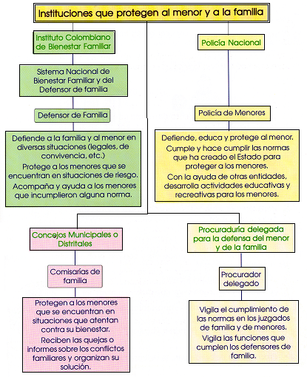

¡Colombia, una nación democrática!

La democracia en Colombia

La sociedad y el estado

La sociedad que se organiza a través de un estado supone relaciones de autoridad, o sea, algunos miembros de la sociedad mandan a otros, puesto que el estado mismo es la encarnación viva del poder social o del poder de un sector social que domina.

Las instituciones políticas

Comprende aquellos organismos que desempeñan una función pública y que en la modernidad se asumen como cada una de las organizaciones del estado.

Las instituciones se basan en las costumbres sociales que se respetan y se repiten o aquellas que son reconocidas por todas las personas, como miembros de la sociedad.

El sistema democrático

La democracia es un sistema de gobierno donde el pueblo participa en las decisiones políticas de su país, bien sea directamente o a través de representantes. Cuando el pueblo participa directamente en el gobierno, se llama democracia participativa.

Democracia participativa

La participación directa de los ciudadanos en las decisiones es imposible en un país como Colombia por su numerosa población.

En Colombia, a partir de la Constitución Política de 1991, se abrieron mecanismos de participación como el voto, el plebiscito, el referendo, la consulta popular, el cabildo abierto, la iniciativa legislativa y la revocatoria de mandato.

Pero el significado de democracia participativa no se limita únicamente a la participación cada dos o cuatro años en la elección de las personas que gobernarán la Nación, los Departamentos o los Municipios.

La verdadera participación es una forma de ver la vida, de relacionarnos con otros ciudadanos y comprender que todos en la práctica podemos contribuir al progreso de la nación.

En muchos sectores de nuestro país, se convirtió en una costumbre de tachar y culpar al gobierno y sus funcionarios por los múltiples problemas que aquejan a la sociedad.

Sin embargo, no se considera que muchos de estos problemas son causa de la falta de participación de sus ciudadanos en la planeación, ejecución y fiscalización de la administración del estado.

No es suficiente opinar sino que debemos actuar en aquello que nos compete a cada ciudadano en nuestros respectivos contextos como son: la comunidad, el barrio, el lugar de trabajo, el estudio, entre otros.

Cuando el pueblo no participa, está expuesto a que no se le reconozcan sus necesidades, a que se abuse del presupuesto destinado para su bienestar y a que se desconozcan sus intereses.

Quizá el sistema de participación es uno de los aspectos más frágiles de la democracia. Son constantes las críticas derivadas de la escasa participación de la sociedad en los procesos de toma de decisiones limitándose, en el mejor de los casos a depositar su voto en las urnas cada cuatro años.

Este factor provocó, en buena medida, la desilusión, la apatía, y la indiferencia por parte de la ciudadanía y contribuyó con ello a la llamada crisis de gobernabilidad que padecemos.

Así las cosas, el sistema democrático peligra porque se está dejando de creer en sus bondades, y si bien se hace indispensable establecer mecanismos para fortalecerlo, también es cierto que podemos hacerlo con una buena dosis de prudencia para impedir caer en el otro extremo.

A pesar de las críticas, nuestro sistema debe ser fortalecido con el despertar de una nueva sociedad que se interese por el bien común y que logre reunir sus intereses y necesidades con el fin de darles solución en conjunto.

Nada tenemos que envidiarle a otros sistemas políticos, por lo que nuestro reto y nuestra tarea es el mejoramiento de un sistema que nos invita a participar de manera decidida en cada momento.

El reto es buscar la manera de hacer más efectiva nuestra participación. Podemos partir del entorno familiar, escolar, comunitario, hasta llegar al ámbito nacional. Nuestra participación mejora las condiciones políticas del país.

En la medida en que existan más opciones políticas, se ampliará la posibilidad de que éstas satisfagan las expectativas de los ciudadanos y de las ciudadanas, y todos nos sentiremos estimulados a participar, pues nos encontraremos más identificados en nuestras propias aspiraciones e intereses.

Mecanismos de participación

Para fortalecer la participación ciudadana en la vida política del país, la Constitución Política de Colombia (1991), contempla varios mecanismos para que los ciudadanos y las ciudadanas podamos expresar nuestros puntos de vista, nuestras objeciones o nuestro apoyo a las decisiones que afectan a la población.

Los mecanismos de participación más importantes son:

El voto: Es la posibilidad que tenemos de participar directamente en las dediciones que nos afectan.

Mediante el voto se expresa la opinión de la ciudadanía acerca de un tema de interés general o acerca de la elección de personas para ocupar cargos públicos como: presidente, gobernadores, alcaldes, congresistas, diputados y concejales. Como expresión de opinión el voto también es un deber.

El voto programático: Con la constitución de 1991, el voto se vuelve programático y se convierte en un derecho, ya que se eligen personas pero se les exige el cumplimiento del programa que presentaron al inscribirse para su candidatura.

La revocatoria del mandato: Es la posibilidad que tiene la ciudadanía para exigir la destitución de quien fue elegido por voto popular, si no cumple sus obligaciones o no realiza el programa de gobierno ofrecido a sus electores.

La iniciativa popular: Es la posibilidad que tiene la ciudadanía de presentar proyectos de ley o reformas a la constitución ante el congreso, o proyectos generales ante las asambleas departamentales y los concejos municipales.

El referendo: Es la consulta que se le hace a la ciudadanía sobre un tema en particular, para que decida mediante el voto. En este caso se puede votar por el SI, cuando la persona está de acuerdo con el cambio que se propone. También se puede votar por el NO, cuando se está en desacuerdo con la reforma planteada. Además, se puede abstener, que implica no ir a votar, cuando la persona no está de acuerdo con el proceso del referendo.

Este mecanismo de participación puede ser de dos clases:

- Derogatorio: Mediante este mecanismo se puede aprobar o rechazar leyes o textos constitucionales aprobados por el Congreso.
- Aprobatorio: Es un mecanismo mediante el cual se puede aprobar un proyecto de iniciativa popular negado por el estado.

El cabildo abierto: Es la posibilidad que tienen los habitantes de discutir, con los ediles y concejales, los asuntos de interés común.

Deben ser convocados por las juntas administradoras locales, por lo menos dos veces en cada período, o por la comunidad, y deben asistir los funcionarios y concejales que sean citados.

El plebiscito: Es la facultad que tiene la ciudadanía para tomar alguna decisión acerca de algunos aspectos de la Constitución y otros temas de interés nacional, mediante el voto.

El plebiscito debe ser convocado por el presidente, quien primero tiene que presentar las propuestas al Congreso para su aprobación.

La consulta popular: Es convocada por el presidente, los gobernadores o los alcaldes para decidir asuntos de interés social, económico o cultural, La ciudadanía puede votar si o no, y su decisión es de obligatorio cumplimiento.

La Constitución Política de Colombia

La Constitución política de Colombia de 1991, está inspirada en importantes apartados de la Constitución Española de 1978.

Sustituyó a la Constitución de 1886, que estuvo en vigor durante más de 100 años, y en su artículo primero proclama: “Colombia es un estado social de derecho, organizado en forma de república unitaria descentralizada, con autonomía de sus entidades territoriales, democrática, participativa y pluralista, fundada en el respeto de la dignidad humana, en el trabajo y la solidaridad de las personas que la integran y en la prevalencia del interés general”.

En éste sentido, el estado social hace un reconocimiento de la obligación que tiene el estado de buscar la justicia social en sus actuaciones, mientras que el estado de derecho subraya la preeminencia jurídica y de justicia en las instituciones.

Otra novedad de la Constitución de 1991, la representa el principio de descentralización con autonomía de sus entidades territoriales, puesto que se consagra una situación de federalismo moderado, que es una de las tendencias de la nueva Constitución.

La Constitución también hace un reconocimiento de que la soberanía radica en el pueblo (artículo tercero), del cual emana el poder público. El pueblo ejerce la soberanía en forma directa o por medio de sus representantes.

Estructura general de la Constitución:

Preámbulo: Es una presentación donde se explican sus fines.

Trece títulos: Normas sobre un aspecto específico de la vida del país.

Cincuenta y un capítulos: Desarrollan los temas de cada título.

Poderes del estado: En el artículo 113 de la constitución se nombran las tres ramas clásicas del poder público: legislativa, ejecutiva y judicial.

En los artículos posteriores se hace una descripción de su conformación y sus funciones y se plantea que el Ministerio Público y la Contraloría General de la República son órganos de control.

Tal control es ejercido por el Procurador General de la Nación, por el Defensor del Pueblo, por los Personeros Municipales y por las figuras que determine la ley. Tendrá el deber de guarda de los derechos humanos, la protección del interés público y la vigilancia de la conducta oficial de quienes desempeñan funciones públicas.

Con la participación, la comunidad protege sus intereses, mejora su calidad de vida y fortalece los lazos de solidaridad.

Así mismo, la activa participación de la ciudadanía asegura al máximo el aprovechamiento de los recursos públicos para beneficio de toda la sociedad.

El sistema electoral colombiano: En Colombia se realizan votaciones para elegir un presidente cada cuatro años. También se hacen votaciones para elegir senadores y representantes a la cámara.

En una época distinta se eligen gobernadores, diputados a las asambleas departamentos, alcaldes y concejales.

Derechos y libertades: La Constitución Colombiana dedica casi un tercio de su contenido (84 artículos), a los derechos y deberes de los ciudadanos.

El artículo 93 da prioridad a los tratados internacionales sobre la ley interna en relación con la prohibición de limitarlos en supuestos de estado de excepción.

La Acción de Tutela: Está contemplada en el artículo 86 de la Constitución Nacional. El citado artículo dice: “Toda persona tendrá acción de tutela para reclamar ante los jueces, en todo momento y lugar, mediante un procedimiento preferente y sumario, por sí misma o por quien actúe a su nombre, la protección inmediata de sus derechos constitucionales fundamentales, cuando estos resulten vulnerados o amenazados por acción o la omisión de cualquier autoridad pública.”

Tiene por finalidad el que toda persona que sienta que sus derechos están siendo vulnerados o amenazados por la acción u omisión de cualquier autoridad pública, pueda acudir ante cualquier juez, en todo momento y lugar para que tengan protección inmediata, sin mediación de abogado.

Una Acción de Tutela se puede presentar en un escrito, incluso hecho a mano, no tiene requisitos especiales distintos a identificar plenamente al accionante (quien la presenta) y a la o las personas que están violando el o los derechos.

El derecho de petición: Consagrado en el artículo 23 de la Constitución: Toda persona tiene derecho a presentar peticiones respetuosas a las autoridades por motivo de interés general o particular y a obtener pronta resolución. El legislador podrá reglamentar su ejercicio ante organizaciones privadas para reglamentar los derechos fundamentales “Este derecho es válido, por ejemplo, para obtener información, aclaración e intervención entre otros; de una autoridad ante otra o ante un particular, en asuntos como la prestación de servicios públicos, la educación y la salud entre otros.

Si un derecho de petición no es atendido, en los siguientes 15 días, el funcionario o el particular está omitiendo una actuación a la cual se encuentra obligado como es la de responder la petición.

La participación ciudadana: Es la manera como la ciudadanía coopera y se relaciona con el fin de conformar y transformar algunos aspectos de su entorno físico, social, político y económico.

Quienes no participan en las elecciones no pueden quejarse después. Tenemos los gobernantes que elegimos y al no hacer uso de nuestros derechos al voto permitimos que otros impongan a sus candidatos.

La división del poder: Cuando las sociedades adquieren ciertos grados de evolución, sus gobiernos diferencian distintas formas de ejercer el poder.

De esta manera crecen normas de convivencia (leyes); ejecutan esas normas y las hacen cumplir (capacidad ejecutiva); y establecen mecanismos para solucionar o dirimir los conflictos de acuerdo con aquellas normas.

Estas tres grandes funciones dieron lugar a los tres poderes: el poder legislativo (Parlamento o Congreso), el poder ejecutivo (Gobierno) y el poder judicial (Tribunales de justicia). Este es el modelo de estado que contempla nuestra constitución política actual.

El Gobierno Escolar

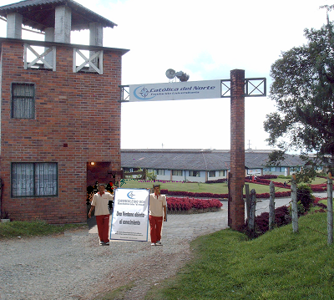

Para organizar, vigilar y garantizar la participación democrática en la educación, el Gobierno a través del Ministerio de Educación Nacional (MEN), ha determinado cómo deben estar organizados los establecimientos de Educación, ya sean públicos o privados.

El Gobierno Escolar es el organismo encargado de considerar las iniciativas de los estudiantes, docentes, personal administrativo y padres de familia en los asuntos relacionados con la organización de las diferentes actividades sociales, deportivas, culturales, artísticas, comunitarias y académicas de la institución educativa, para que las y los estudiantes participen activamente en la vida democrática. Así mismo, es el responsable de liderar el proceso de construcción y cumplimiento del Manual de Convivencia. El Gobierno Escolar, está conformado por el rector, el Consejo Directivo y el Consejo Académico.

El gobierno escolar se conforma por: estudiantes, padres de familia, docentes, directivos, personal administrativo y de servicios, representantes del sector productivo y líderes comunitarios.

El personero estudiantil: El personero es un o una estudiante del último grado que ofrezca la institución educativa. Es la persona encargada de fomentar el respeto y el cumplimiento de los derechos y deberes de sus compañeros. Estos derechos y deberes se encuentran establecidos en la Constitución Nacional, las leyes, los reglamentos y en el manual de convivencia.

Antes de las elecciones, que se realizan dentro de los 30 días siguientes a la iniciación de clases, las y los candidatos a personeros estudiantiles deben realizar una campaña para dar a conocer sus propuestas. También deben organizar foros y encuentros para que las y los estudiantes conozcan sus ideas y decidan por quien votar.

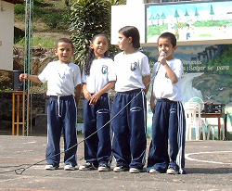

Funciones del personero estudiantil:

- Promover el cumplimiento de los derechos y deberes de los y las estudiantes de su institución. Para ello puede utilizar los medios de comunicación del establecimiento educativo, pedir la colaboración del Consejo Estudiantil, organizar foros, realizar campañas para que sus compañeros conozcan y reclamen sus derechos entre otros.
- Recibir y evaluar las quejas y los reclamos que presenten las y los estudiantes, cuando sus derechos hayan sido afectados al igual que, las que formule cualquier persona de la comunidad sobre el cumplimiento de obligaciones de las y los estudiantes.
- Presentar ante la rectoría o dirección administrativa las solicitudes, peticiones y reclamaciones que considere necesarias para proteger los derechos de las y los estudiantes para así facilitar el cumplimiento de los deberes.

El Consejo Estudiantil: es la máxima representación de los estudiantes ante el gobierno escolar. Es el encargado de realizar actividades que garanticen y aseguren la participación y la integración de todos los y las estudiantes de la institución educativa. El Consejo Estudiantil se encuentra conformado por un representante de cada uno de los cursos.

A través del Consejo Estudiantil, pueden conocer y defender sus derechos. De igual manera, pueden cumplir con sus deberes como miembros del Gobierno Escolar, participando activamente de las actividades culturales, sociales, académicas y deportivas que se organicen.

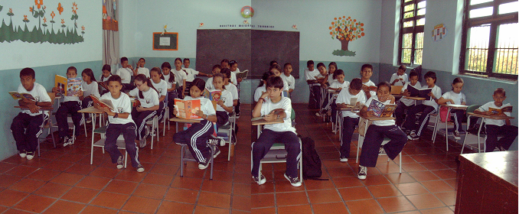

Funciones del Consejo Estudiantil:

- Elaborar su organización interna y programar las actividades que va a desarrollar en el transcurso del año escolar.

- Elegir el representante de los estudiantes ante el Consejo Directivo y asesorarlo para que realice una buena labor.

- Apoyar a los estudiantes que presenten iniciativas para el desarrollo de la comunidad estudiantil.

- Participar en las diferentes actividades culturales del colegio.

El manual de convivencia: éste surge del acuerdo entre los miembros de la comunidad educativa. En él se establecen los objetivos o metas a las que quiere llegar la institución educativa, los derechos y los deberes de los estudiantes, los profesores, directivos y demás personal, la forma como se van a corregir los problemas disciplinarios y académicos que se aprenden, al igual que los incentivos para las y los estudiantes que se destaquen en las diferentes actividades escolares.


Derechos y deberes: en el gobierno escolar y especialmente en el manual de convivencia, se encuentran establecidos los derechos y los deberes de los estudiantes.

Dentro de los derechos se encuentran: recibir una educación con calidad, recibir un trato respetuoso de los profesores, compañeros de estudio y demás miembros de la comunidad educativa, elegir y ser elegidos.

Dentro de los deberes de los estudiantes, se encuentra: respetar y cumplir las normas establecidas en el manual de convivencia, participar en la elección de los representantes al consejo estudiantil y a personeros, participar en las actividades académicas, deportivas, culturales y sociales de la administración, respetar los derechos de los demás miembros de la comunidad educativa.

El liderazgo

El término líder cuenta con un grupo de sinónimos, que lo destacan y definen como una expresión de alta distinción para la persona que lo ostenta. Se identifica al líder como el guía, el conducto, quien va a la cabeza de un grupo de personas en busca de determinados objetivos, porque es quien les demuestra cómo se alcanzan esos objetivos y de qué manera el logro de éstos redunda en el bienestar de todos y cada uno de los integrantes del grupo.

Otra de las características esenciales en el líder es su responsabilidad; quien es líder no teme asumir retos y afrontarlos, no se fía del azar, aprovecha la oportunidad mediante una planeación metodológica y cuidadosa de sus tareas, sumando a esto una valiosa capacidad de persuasión e insistencia para lograr los resultados esperados.

Los individuos que conforman una organización pueden ser líderes desde sus aulas de clases, puestos de trabajo, con miras a alcanzar mayores logros personales, académicos, laborales…

Para lograr ser un verdadero líder se debe comenzar desde el interior. Debe liderarse primero la propia vida personal. En el diario vivir se tiene la oportunidad de observar el continuo progreso de personas que día a día logran escalar un peldaño cada vez más elevado, donde surgen comentarios como ¡Qué suerte tiene!, ¡Nació con estrella!, ¡Tiene ángel que lo guía! Estos comentarios no son más que expresiones de personas conformistas que siempre han pensado que el progreso se logra con suerte y no miran el esmero y la lucha de quienes triunfan.

Para lograr ser un líder, deben interiorizarse los conceptos de autoestima, autovaloración, organización y muchos otros que son la base fundamental del liderazgo personal y tener en cuenta siempre la frase: “El primer paso para ser líder, es conocerse a sí mismo.

Premisas contrarias al liderazgo:

Los principales obstáculos para que una persona se convierta en un líder son: la incompetencia, es estatismo, la rutina, la inseguridad, la repetitividad y el conformismo.

La clave del liderazgo:

La clave del liderazgo consiste en: innovar, planear, coordinar, delegar, organizar y motivar.

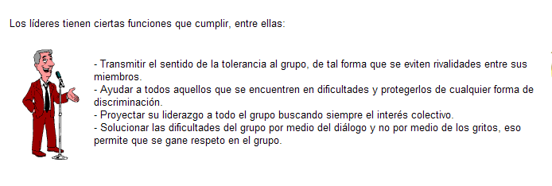

COMPETENCIAS CIUDADANAS

El Conflicto

El conflicto es una situación propia del ser humano y se presenta cuando dos o más partes (personas o grupos), no están de acuerdo sobre algo, ya sea porque tienen intereses diferentes o porque tienen intereses opuestos.

Puntos de vista:

Los puntos de vista más comunes en un conflicto son:

- Punto de vista negativo: Los seguidores de esta corriente consideran que el conflicto indica que algo anda mal y por ello debe evitarse. Por este motivo, buscan las causas del conflicto con el propósito de prevenirlo.

- Los puntos de vista conformistas: Quienes defienden este punto de vista, consideran que el conflicto es un hecho natural que afecta inevitablemente a los seres humanos. Como no puede evitarse, lo más conveniente es aceptarlo y, en lo posible, minimizar sus efectos.

- El punto de vista positivo: Quienes lo siguen, reconocen el conflicto como una fuerza positiva que permite superar situaciones de apatía y estancamiento. Consideran además, que el conflicto promueve la madurez y la autocrítica de las partes.

Nuevas visiones del conflicto:

Desde cualquier punto de vista que estudiemos el conflicto, podemos percibir en él aspectos como:

- Representa una oportunidad para crecer, ya que permite a las partes analizar aquello que es diferente, aquello con lo cual muchas veces no se está de acuerdo. Es decir, nos ofrecen la posibilidad de aprender del otro, de distinguir entre intereses personales e intereses comunes.

- Nos enseña que, aunque no estemos de acuerdo con las ideas de una persona, esto no significa que estemos en contra de ese alguien.

- Nos ofrece la oportunidad de expresar nuestros puntos de vista, así otras personas no los compartan.

“El conflicto, bien manejado, nos enseña a vivir en la diferencia”

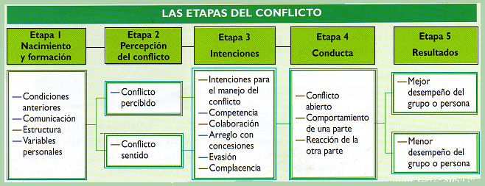

¿Cómo ser mediador en un conflicto?

PASOS A TENER EN CUENTA PARA MEDIAR EN UN CONFLICTO

1 | 2 | 3 | 4
Identificar el conflicto | Escuchar a las partes involucradas | Ponerse en el lugar del otro | Proponer una solución
- ¿En qué consiste?  - ¿Por qué se produjo?  - ¿Cuáles son las manifestaciones? | - ¿Por qué procedieron así?  - ¿Qué daño recibieron?  - ¿Qué les gustaría hacer?  - ¿Qué le diría a la otra persona o grupo? | - Analizar las razones que llevó a cada una de las partes a ocasionar el conflicto, poniéndose en los zapatos de cada una de ellas. | - Buscar estrategias de solución para resolver el conflicto.  - Tener en cuenta siempre el diálogo para aclaración de situaciones.

La Constitución Nacional y el conflicto:

La violación de los artículos de la Constitución Nacional, generalmente, se constituye en una causa de conflicto entre quienes violan la norma y quienes se ven afectados por esta violación.

Los derechos, las garantías y los deberes de los colombianos que observamos en los siguientes artículos del título II de la Constitución Nacional, generalmente son asunto de conflicto en nuestro país:

“Artículo 25. Derecho al trabajo: El trabajo es un derecho y una obligación social y goza, en todas sus modalidades, de la especial protección del estado.

Toda persona tiene derecho a un trabajo en condiciones dignas y justas.”…

“Artículo 43. Igualdad y protección de la mujer: La mujer y el hombre tienen iguales derechos y oportunidades.

La mujer no podrá ser sometida a ninguna clase de discriminación. Durante el embarazo y después del parto gozará de especial asistencia y protección del estado, y recibirá de éste subsidio alimentario si entonces estuviera desempleada o desamparada.

El estado apoyará de manera especial a la mujer cabeza de familia.

Artículo 44. Protección de la niñez: Son derechos fundamentales de los niños: La vida, la integridad física, la salud y la seguridad social, la alimentación equilibrada, su nombre y nacionalidad, tener una familia y no ser separado de ella, el cuidado y amor, la educación y la cultura, la recreación y la libre expresión de su opinión. Serán protegidos contra toda clase de abandono, violencia física o moral, secuestro, venta, abuso sexual, explotación laboral o económica y trabajos riesgosos. Gozarán también de los demás derechos consagrados en la Constitución, en las leyes y en los tratados internacionales ratificados por Colombia.

La familia, la sociedad y el Estado tienen la obligación de asistir y proteger al niño para garantizar su desarrollo armónico e integral y el ejercicio pleno de sus derechos. Cualquier persona puede exigir de la autoridad competente su cumplimiento y la sanción de los infractores.

Los derechos de los niños prevalecen sobre los derechos de los demás.”

BIBLIOGRAFÍA

AGUILAR BUITRAGO, Ana Bolena. Competencias Ciencias Sociales 4. Editorial Cumbre Ediciones. Bogotá. 2002.

Competencias Ciencias Sociales 5. Editorial Cumbre Ediciones. Bogotá. 2002.

Ciencias Sociales y Competencias Ciudadanas 5, Modulo 1. 2 Ed. Fundación Escuela Nueva Volvamos a la Gente. Bogotá D.C. 2007.

AGUILAR BUITRAGO, Ana Bolena; RIVEROS VERA, Axel y RUBIO BORBÓN, Rocío. Ingenio social 4. Editorial Voluntad. Bogotá. 2006.

Ingenio Social 5. Editorial Voluntad. Bogotá. 2006.

COLBERT de ARBOLEDA, Vicky; Et al. Ciencias Sociales y Competencias Ciudadanas 4, Modulo 2. 2 Ed. Fundación Escuela Nueva Volvamos a la Gente. Bogotá D.C. 2007.

LONDOÑO PEÑARANDA, Rocío y ALGARRA RODRIGUEZ, Jairo Gilberto. Ciencias Sociales 4. Editorial Santillana. Bogotá. 2005.

Microsoft. Encarta 2006. Microsoft Corporation. 2005

OCHOA JARAMILLO, Daniel Augusto y MUÑOZ MELÉNDEZ, Claudia Patricia. Integrado Activo 4: Ciencias Sociales Activas 4. Editorial Santillana S.A. 2000.

CIBERGRAFÍA

http://www.senavirtual.edu.co/

www.mineducación.gov.co

www.monografias.com

www.seduca.edu.co

Declaración de los Derechos Humanos.
CD Ética: Guías de Aprendizaje. Sena Regional Antioquia, 2003.
Ciberplay 3
Constitución Política de Colombia de 1991.

